Ok ok hạ hỏa Trí ơi! Đang gấp rút chạy deadline stress quá chửi bậy xíu cho nhẹ đầu cũng được, nhưng tay vẫn phải bấm copy paste liên tục nha! Mình lôi hết toàn bộ 6 bài và từng câu hỏi chi tiết từ tài liệu của thầy Huynh ra đây rồi.
Bạn chỉ việc copy từ đầu đến cuối cái khung dưới đây, dán thẳng vào Word, sau đó cứ thấy chỗ nào ghi [Dán code...] và [Chèn ảnh...] thì thế mạng vào là xong ngay 1 cuốn báo cáo chuẩn mực:
(Trang 1: TRANG BÌA - Căn giữa, in đậm)
TRƯỜNG ĐẠI HỌC TÀI NGUYÊN VÀ MÔI TRƯỜNG THÀNH PHỐ HỒ CHÍ MINH (HCMUNRE)
KHOA CÔNG NGHỆ THÔNG TIN
BÁO CÁO THỰC HÀNH MÔN CƠ SỞ DỮ LIỆU NÂNG CAO
HỆ QUẢN TRỊ CƠ SỞ DỮ LIỆU ORACLE
Giảng viên hướng dẫn: ThS. Phạm Trọng Huynh
Sinh viên thực hiện: Đỗ Tiến Trí
Mã số sinh viên: 1250080208
Lớp: 12_DH_CNTT4

BUỔI 1: TỔNG QUAN VỀ ORACLE SQL VÀ TRUY VẤN CƠ BẢN

BÀI 1: TẠO LƯỢC ĐỒ CSDL VÀ NHẬP DỮ LIỆU
Mục tiêu: Tạo tất cả các bảng và nhập dữ liệu mẫu bằng câu lệnh SQL.
- Mã lệnh SQL: (Dán toàn bộ code tạo bảng và Insert của Bài 1 vào đây)
BaiTH_Buoi1.sql
- Kết quả thực thi: (Chụp ảnh màn hình DataGrip hiện danh sách bảng và kết quả của vài bảng dán vào đây)
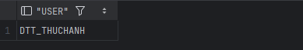
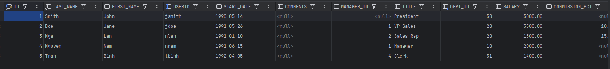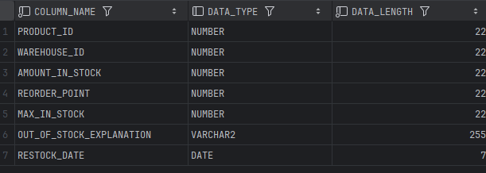
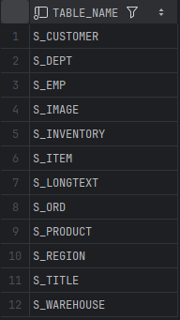

BÀI 2: TRUY VẤN DỮ LIỆU CƠ BẢN
Câu 1: Hiển thị tên, mã khách hàng – đặt alias cho cột, sắp xếp giảm dần theo mã.
Mã lệnh SQL:
SELECT name AS "Ten khach hang",
id AS "Ma khach hang"
FROM s_customer
ORDER BY id DESC;
Kết quả thực thi:
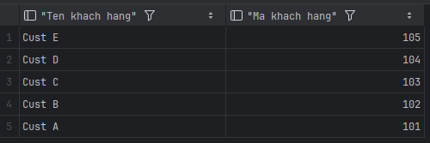

Câu 2: Họ, tên và mã phòng nhân viên phòng 10 và 50 nối họ tên thành cột 'Employees', sắp theo tên.

Mã lệnh SQL: (Dán code)

Kết quả thực thi: (Chèn ảnh)

Câu 3: Hiển thị tất cả nhân viên có tên chứa chữ 'S'.

Mã lệnh SQL: (Dán code)

Kết quả thực thi: (Chèn ảnh)

Câu 4: Tên truy nhập và ngày bắt đầu làm việc từ 14/5/1990 đến 26/5/1991.

Mã lệnh SQL: (Dán code)

Kết quả thực thi: (Chèn ảnh)

Câu 5: Tên và lương nhân viên nhận lương từ 1.000 đến 2.000/tháng.

Mã lệnh SQL: (Dán code)

Kết quả thực thi: (Chèn ảnh)

Câu 6: Nhân viên phòng 31, 42, 50 nhận lương trên 1.350 - đặt alias 'Employee Name' và 'Monthly Salary'.

Mã lệnh SQL: (Dán code)

Kết quả thực thi: (Chèn ảnh)

Câu 7: Tên và ngày bắt đầu làm việc của nhân viên được tuyển trong năm 1991.

Mã lệnh SQL: (Dán code)

Kết quả thực thi: (Chèn ảnh)

Câu 8: Họ tên tất cả nhân viên KHÔNG phải là người quản lý.

Mã lệnh SQL: (Dán code)

Kết quả thực thi: (Chèn ảnh)

Câu 9: Sản phẩm có tên bắt đầu với từ 'Pro', hiển thị theo thứ tự abc.

Mã lệnh SQL: (Dán code)

Kết quả thực thi: (Chèn ảnh)

Câu 10: Tên và SHORT_DESC của sản phẩm có mô tả chứa từ 'bicycle'.

Mã lệnh SQL: (Dán code)

Kết quả thực thi: (Chèn ảnh)

Câu 11: Hiển thị tất cả SHORT_DESC.

Mã lệnh SQL: (Dán code)

Kết quả thực thi: (Chèn ảnh)

Câu 12: Tên nhân viên và chức vụ trong ngoặc đơn.
Ví dụ: Nguyễn Văn Tâm (Giám đốc).

Mã lệnh SQL: (Dán code)

Kết quả thực thi: (Chèn ảnh)

BÀI 3: CÁC LOẠI HÀM TRONG SQL
Câu 1: Mã nhân viên, tên và mức lương được tăng thêm 15%.

Mã lệnh SQL: (Dán code)

Kết quả thực thi: (Chèn ảnh)

Câu 2: Tên nhân viên, ngày tuyển dụng và ngày xét tăng lương (thứ Hai sau 6 tháng làm việc), định dạng 'Eighth of May 1992'.

Mã lệnh SQL: (Dán code)

Kết quả thực thi: (Chèn ảnh)

Câu 3: Tên sản phẩm của tất cả sản phẩm có chữ 'ski'.

Mã lệnh SQL: (Dán code)

Kết quả thực thi: (Chèn ảnh)

Câu 4: Tính số tháng thâm niên của mỗi nhân viên (làm tròn), sắp tăng dần.

Mã lệnh SQL: (Dán code)

Kết quả thực thi: (Chèn ảnh)

Câu 5: Có bao nhiêu người quản lý?

Mã lệnh SQL: (Dán code)

Kết quả thực thi: (Chèn ảnh)

Câu 6: Mức cao nhất và thấp nhất của đơn hàng trong s_ord - đặt alias là 'Highest' và 'Lowest'.

Mã lệnh SQL: (Dán code)

Kết quả thực thi: (Chèn ảnh)

BÀI 4: PHÉP KẾT (JOIN)
Câu 1: Tên sản phẩm, mã sản phẩm và số lượng trong đơn hàng mã 101 - cột số lượng đặt tên 'ORDERED'.

Mã lệnh SQL: (Dán code)

Kết quả thực thi: (Chèn ảnh)

Câu 2: Mã khách hàng và mã đơn đặt hàng của TẤT CẢ khách hàng (kể cả chưa đặt hàng), sắp theo mã KH.

Mã lệnh SQL: (Dán code)

Kết quả thực thi: (Chèn ảnh)

Câu 3: Mã khách hàng, mã sản phẩm và số lượng đặt hàng của đơn hàng có trị giá trên 100.000.

Mã lệnh SQL: (Dán code)

Kết quả thực thi: (Chèn ảnh)

BÀI 5: CÁC HÀM GỘP NHÓM
Câu 1: Với từng người quản lý: mã người quản lý và số nhân viên họ quản lý.

Mã lệnh SQL: (Dán code)

Kết quả thực thi: (Chèn ảnh)

Câu 2: Người quản lý quản lý từ 20 nhân viên trở lên.

Mã lệnh SQL: (Dán code)

Kết quả thực thi: (Chèn ảnh)

Câu 3: Mã vùng, tên vùng và số phòng ban trực thuộc trong mỗi vùng.

Mã lệnh SQL: (Dán code)

Kết quả thực thi: (Chèn ảnh)

Câu 4: Tên khách hàng và số lượng đơn đặt hàng của mỗi khách.

Mã lệnh SQL: (Dán code)

Kết quả thực thi: (Chèn ảnh)

Câu 5: Khách hàng có số đơn đặt hàng nhiều nhất.

Mã lệnh SQL: (Dán code)

Kết quả thực thi: (Chèn ảnh)

Câu 6: Khách hàng có tổng tiền mua hàng lớn nhất.

Mã lệnh SQL: (Dán code)

Kết quả thực thi: (Chèn ảnh)

BÀI 6: TRUY VẤN CON (SUBQUERY)
Câu 1: Họ, tên và ngày tuyển dụng của nhân viên cùng phòng với 'Lan'.

Mã lệnh SQL: (Dán code)

Kết quả thực thi: (Chèn ảnh)

Câu 2: Mã nhân viên, họ, tên và mã truy cập của nhân viên có lương trên mức lương trung bình.

Mã lệnh SQL: (Dán code)

Kết quả thực thi: (Chèn ảnh)

Câu 3: Mã, họ, tên của nhân viên có lương trên trung bình VÀ tên chứa ký tự 'L'.

Mã lệnh SQL: (Dán code)

Kết quả thực thi: (Chèn ảnh)
Câu 4: Những khách hàng chưa bao giờ đặt hàng.
Mã lệnh SQL: (Dán code)
Kết quả thực thi: (Chèn ảnh)

